Муниципальное казенное общеобразовательное учреждение
Борисоглебского городского округа
Чигоракская средняя общеобразовательная школа

«Покорение космоса»

Выполнили:
Грудинин Илья, Лушников Кирилл
Руководители:
Малюкова Светлана Ивановна,
учитель математики и физики
Грудинина Юлия Сергеевна, учитель физики

Содержание
1. Введение……………………………………………………………………… | 3
2.История возникновения телескопов, их виды…………………………….. | 4
3.Изготовление домашнего телескопа………………………………………... | 7
4.Заключение……………………………………………………………………. | 8
5.Список используемой литературы и интернет ресурсов………………….. | 9
6.Приложения…………………………………………………………………… | 10

1.Введение
Нам очень нравится смотреть на звезды и на звездное небо. Недавно мы с другом смотрели видеоролик, в котором рассказывали про планетарий, это было очень увлекательно! В этом ролике мы услышали про телескоп, и захотели сделать его, чтобы разглядеть созвездия.
Телескоп - прибор, предназначенный для наблюдения небесных светил. Он может использоваться в качестве зрительной трубы, для решения задач наблюдения за удалёнными объектами.
Актуальность: телескопы помогают человеку увидеть дальние миры, небесные тела, расширяют наши представления о космическом пространстве.
Цель: изучить историю возникновения телескопов и их виды, сделать домашний телескоп.
Задачи:
1.Собрать и изучить теоретический материал о телескопе, используя все доступные источники информации.
2.Изготовить домашний телескоп.
Основная гипотеза: телескоп можно сделать в домашних условиях.
Научная новизна: значимость телескопов на современном этапе развития науки и техники.
Практическая значимость: материалы исследования могут быть использованы на уроках физики, астрономии, географии, во внеклассной работе.
Методы исследования:
- изучение информации в энциклопедии и интернете;
- проведение исследований и экспериментов;
- наблюдение;
- обработки результатов и написание вывода.

2.История возникновения телескопа, его виды
Телескопы придуманы людьми несколько столетий назад, однако их точное происхождение пока остаётся предметом спора учёных. Достоверно известно, что в начале 17 века, а именно в 1608 году, голландский изготовитель очков Ханс Липперсхей подал заявку на патент зрительной трубы. Х. Липперсхей обычно считается изобретателем телескопа, но есть вероятность, что он был не первым человеком, догадавшимся, что труба с вогнутой линзой на одном конце и выпуклой линзой на другом может увеличивать далёкие объекты.
Рефрактор Галилея (1609г.)
Несмотря на то, что телескоп был изобретён другим человеком, Галилео Галилей усовершенствовал его, значительно увеличив его возможности. Помимо этого, Галилей первым понял, что телескоп можно использовать не только для зрительного приближения далёких объектов на Земле, но и для изучения неба. В течение нескольких лет после этого Галилей сделал ряд крупных наблюдений, в том числе открыл четыре крупных спутника Юпитера (Приложение №1).
Отражающий телескоп Ньютона (1668г.)
Вместо стеклянных линз, преломляющих лучи света, Исаак Ньютон использовал изогнутые зеркала, также способные собирать или рассеивать свет в зависимости от формы. Конструкция на основе зеркал позволяет увеличивать объекты намного сильнее, чем это возможно с линзами. Кроме того, использование зеркал решает проблему хроматической аберрации, явления, из-за которого разные части спектра преломляются по-разному, что вызывает искажение изображения. Однако из-за плохого качества зеркала первый отражающий телескоп Ньютона довольно сильно искажал и затемнял изображение (Приложение №2).

Телескопы М.В. Ломоносова (1761г.)
Великий русский ученый М. В. Ломоносов не только изобрел и построил более десятка принципиально новых оптических приборов, но и создал русскую школу научной и прикладной оптики. Среди его изобретений был телескоп, позволяющий видеть ночью и названный М.В.Ломоносовым "ночезрительной трубой", и новый тип отражательного телескопа, который позднее был использован Гершелем в его знаменитом телескопе.
Под руководством Ломоносова в 1761г. оптик Иван Иванович Беляев изготовил "небесную трубу" длиной больше 12 м, с большими металлическими зеркалами и линзой-объективом. Эта зрительная труба, будучи неподвижной, позволяла наблюдать за двигающимися звёздами и планетами. Позднее, в 1764г., тот же И.И. Беляев по чертежам М.В. Ломоносова сделал три трубы, предназначенные для сумеречного времени. Эти трубы имели латунный корпус и по четыре стекла. До того "ночезрительные трубы" считались невозможными, и идея Ломоносова высмеивалась в научных кругах (Приложение №3).
Телескопы Д. Гершеля (1774г.)
Первый собственный телескоп Джон Гершель построил в 1774г., взяв за основу идеи и расчёты М.В. Ломоносова (по другим данным, Д.Гершель и М.В. Ломоносов независимо друг от друга придумали оптические системы с одинаковыми принципами работы). Д. Гершель несколько раз улучшал конструкцию телескопа, построив в итоге 20-футовый (6м) телескоп. Это был довольно громоздкий инструмент, для обслуживания которого требовалось четыре рабочих. На протяжении нескольких десятилетий этот телескоп оставался крупнейшим в мире (Приложение №4).
200-дюймовый телескоп Э. Хейла (1948г.)
Джордж Эллери Хейл, которого вполне можно назвать фанатом астрономии, в 1908г построил телескоп на горе Вильсон, к северо-востоку от Лос-Анджелеса. в 1917г. там же был установлен телескоп Вильсона, который в течение 30 лет был самым большим телескопом в мире. Но Хейл хотел построить телескоп раза в два больше размером. В 1928г Хейл начал продвигать идею создания 200 - дюймового телескопа. Его строительство было завершено в 1948г, через 10 лет после смерти Хейла. Этот телескоп на протяжении 10 лет оставался крупнейшим в мире (Приложение №5).
Космический телескоп Хаббл (1990г.)
Телескоп Хаббл был назван в честь известного астронома Эдвина Хаббла. Этот учёный оказал огромное влияние на проблему определения размеров нашей Вселенной и сформулировал закон: "галактики разлетаются со скоростью пропорциональной расстоянию между ними". Кстати, многие наблюдения Э. Хаббл проводил на телескопах Хейла. Запуск телескопа Хаббл, который состоялся в апреле 1990г, был настоящим прорывом для астрономии. Впервые телескоп был выведен за границу атмосферы и избавлен от искажений, возникающих из-за прохождения света через земную атмосферу. С помощью телескопа Хаббл более точно определены темпы расширения Вселенной, открыты многие новые звёзды и туманности, открыта тёмная материя, до того существовавшая только в расчётах отдельных физиков (Приложение №6).

3.Изготовление домашнего телескопа
Изучив материал по теме исследования, решили сделать телескоп сами.
Для изготовления телескопа были использованы:
- пластмассовая труба;
- пластиковый переходник;
- острый нож;
- пилка;
- отвертка;
- изолента;
- лупа;
- стойка от старого вентилятора;
- хомут для пластиковых труб;
- линза. (Приложение №7)
В качестве объектива использовали лупу увеличительную с трехкратным увеличением, диаметром 100 мм.
Для окуляра взяли линзу, диаметром 40 мм. Трубу телескопа, в которой укрепляется объектив, сделали из пластиковой трубы. Из 100 мм пластиковой трубы отрезали пилкой два уплотнительных кольца. Использовали пластиковый переходник для закрепления линзы.
Чтобы было удобнее вести наблюдение, изготовили для телескопа штатив из основы от старого вентилятора, закрепив наш телескоп хомутом для пластиковых труб (Приложение 8).
С помощью сделанного нами простейшего телескопа рефрактора, мы сможем наблюдать кратеры на Луне, а также многие звезды, невидимые невооруженным глазом. Все материалы, из которых изготовлен телескоп, доступны в продаже, практически в любом магазине оптики и хозтоваров.

4.Заключение
В заключении можно сделать следующие выводы:
1. изучив теоретический материал по теме, установили, что существует большое разнообразие телескопов, узнали историю их создания.
2. Подтвердили гипотезу, что сконструировав модель телескопа, можно наблюдать тела Вселенной.
С древних времен наблюдают астрономы за процессами, происходящими во Вселенной. Их открытия связаны, как правило, с появлением новых изобретений и технологий. Использование телескопа привело к резкому скачку количества открытий и существенному расширению области знаний о космических объектах. Дальнейшее увеличение мощности астрономических приборов продолжало увеличивать и количество открытий, сделанных с их помощью. Современная аппаратура способна обнаруживать даже невидимые глазу космические излучения. Благодаря таким приборам в течение XX-XX1 века во Вселенной было сделано больше открытий, чем за всю историю человечества.

5.Список используемой литературы и Интернет ресурсов
1.Амбарцумян В.А. Загадки Вселенной.- М.: Педагогика, 1987.
2.Всё обо всём. Энциклопедия. – М: Аванта-Плюс, 2000.
3.Гурштейн А.А. Извечные тайны неба.- Просвещение, 1984.
4.Космос: Энциклопедия для детей. Я познаю мир-М.: Издательство «AСТ», 2001г..
5.http://vsego.wordpress.com/2009/08/25/galileos-telescope/

6.Приложения
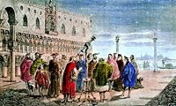
Приложение №1

На картинке изображён Галилей, демонстрирующий один из своих телескопов правителям Венеции в августе 1609г.
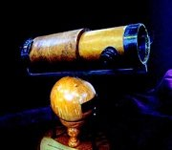
Приложение №2

Отражающий телескоп И.Ньютона (1668г.)
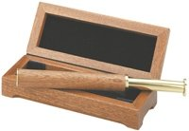
Приложение №3

Телескоп М.В.Ломоносова (1761г.)
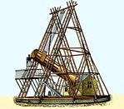
Приложение №4

Телескопы Д. Гершеля (1774г.)
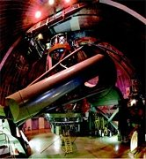
Приложение №5

200-дюймовый телескоп Э. Хейла (1948г.)
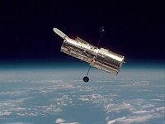
Приложение № 6

Космический телескоп Хаббл (1990г.)
Приложение №7
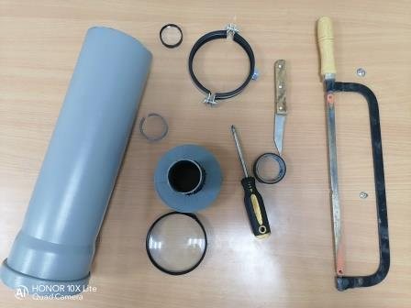
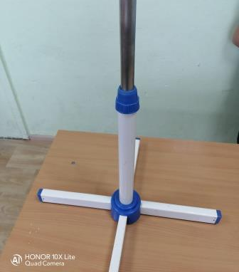

Используемые материалы для изготовления телескопа

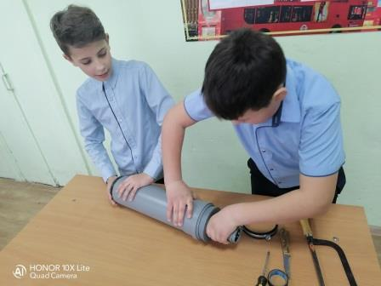
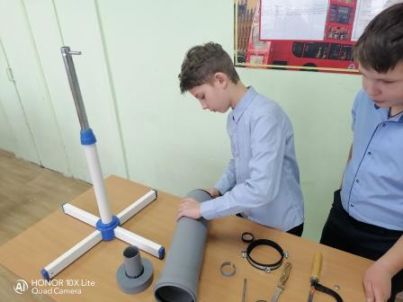
Приложение № 8
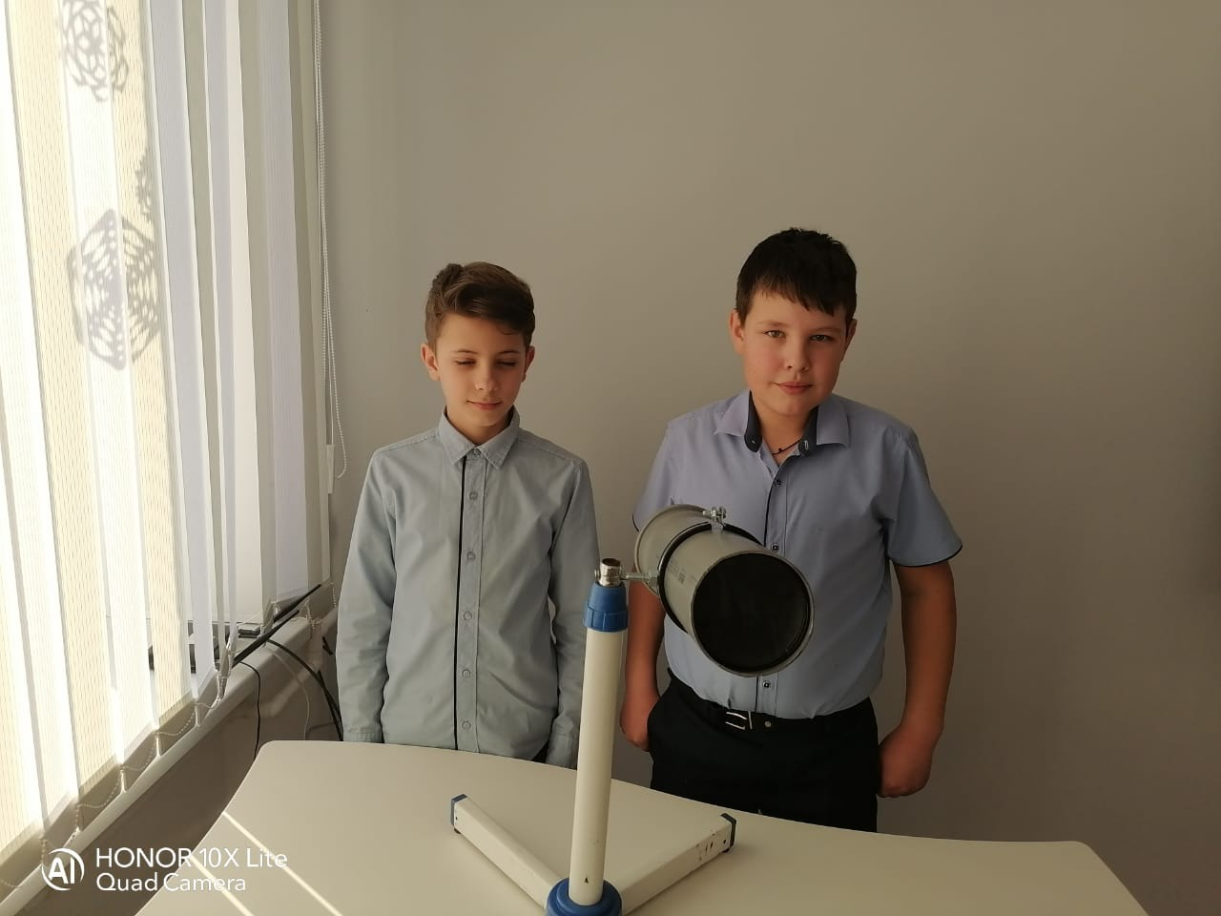
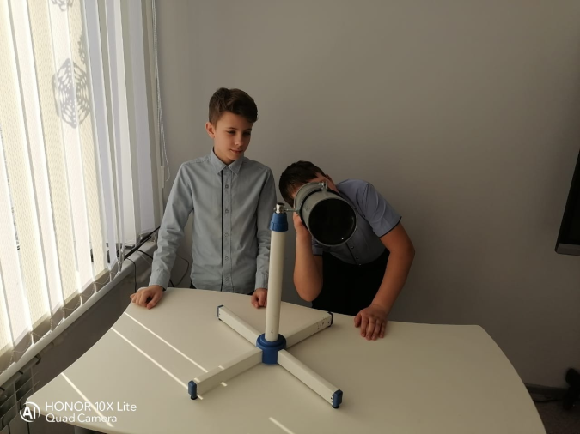
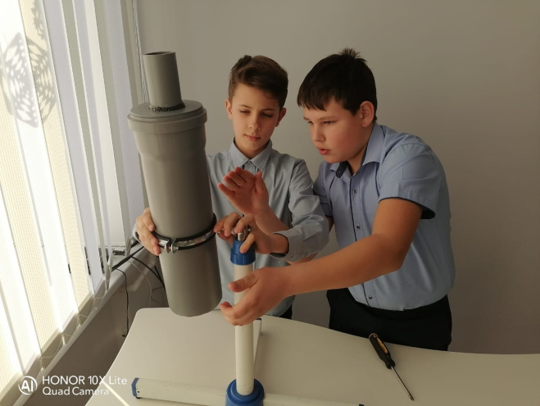

Изготовление телескопа

